INSTITUTO FEDERAL DE EDUCAÇÃO, CIÊNCIA E TECNOLOGIA DO TOCANTINS
CAMPUS IFTO COLINAS DO TOCANTINS
CURSO TÉCNICO INTEGRADO DE INFORMÁTICA.

ANA JÚLIA DA SILVA FERREIRA, MARIA ALICE DE SOUZA CARNEIRO, MYLLENA DA SILVA MORAES.

CRIAÇÃO DE SITE DE ANÁLISE DE SISTEMA
COLINAS DO TOCANTINS-TO
2024, 14 DE MARÇO

ANA JÚLIA DA SILVA FERREIRA, MARIA ALICE DE SOUZA CARNEIRO E MYLLENA DA SILVA MORAES.

ANÁLISE DE SISTEMAS : CRIAÇÃO DE SITE

Trabalho de Conclusão de Curso apresentado à Coordenação do Curso Integrado de Tecnologia em Informática da Unidade do Instituto Federal do Tocantins.
Orientador: Ronneesley Moura Teles

COLINAS DO TOCANTINS
2024, 14 DE MARÇO

AGRADECIMENTOS
Dedicamos nossos agradecimentos ao professor Ronneesley Moura Teles, por ter sido meu orientador e ter desempenhado tal função com dedicação e amizade.
Aos meus pais e irmãos, que me incentivaram nos momentos difíceis e compreenderam a minha ausência enquanto eu me dedicava à realização deste trabalho.
Aos amigos, que sempre estiveram ao meu lado, pela amizade incondicional e pelo apoio demonstrado ao longo de todo o período de tempo em que me dediquei a este trabalho.

RESUMO

O relatório aborda o desenvolvimento do site de skincare "Auralux Emporium", que visa oferecer uma experiência de compra personalizada aos clientes interessados em cuidados com a pele. Este empreendimento digital concentra-se na comercialização de uma variedade de produtos, fornecendo detalhes específicos sobre cada item para auxiliar os consumidores na escolha adequada. A implementação do site priorizou a usabilidade e segurança, assegurando uma navegação confiável e protegida para os usuários. Estratégias de marketing, incluindo campanhas nas redes sociais e parcerias com influenciadores, visam ampliar a visibilidade da marca. O "Auralux Emporium" representa uma iniciativa significativa no setor de skincare, proporcionando aos consumidores uma plataforma abrangente para adquirir produtos de qualidade e cuidar da saúde da pele de forma eficaz. Com uma interface intuitiva e informações detalhadas, o site busca atender às variadas necessidades dos clientes, tornando-se uma referência confiável no mercado de cuidados com a pele.

Palavras-chave: Skincare, Plataforma online, Experiência de compra.

LISTA DE ILUSTRAÇÕES

2. CONCORRENTES 10
Principia Skincare 10
Figura 1: Apresenta o site da Principia. 10
A Figura 2 apresenta o site da La Roshe-Posay 11
Figura 3 apresenta o site da Rhode 12
3. PROTÓTIPOS 12
3.1 PROTÓTIPOS 12
Figura 1: Página inicial do site. 13
Figura 2: Página de Login do cliente. 14
Figura 3: Menu de variedade de produtos. 14
Figura 4: Descrição e quantidade. 15
Figura 5: Início de inserção de dados para a compra 15
Figura 6: Finalização da inserção de dados para a compra. 16
4. Diagrama de Entidades (DER) 16
Figura 1: Diagrama de Entidade de Relacionamento 16

LISTA DE TABELAS
Tabela 1 – <<xxxxxxxxxxxxxx>> <<xx>>
Tabela 2 – <<xxxxxxxxxxxxxx>> <<xx>>

LISTA DE SIGLAS

ABNT Associação Brasileira de Normas Técnicas
IFTO Instituto Federal do Tocantins
HTM Linguagem de Marcação de HiperTexto
CSS Cascading Style Sheet
SQL Linguagem de Consulta Estruturada

SUMÁRIO
1.1 JUSTIFICATIVA 8
1.2 OBJETIVO 8
1.3ESTRUTURA DO DOCUMENTO 9
2. CONCORRENTES 9
3. PROTÓTIPOS 12
3.1 PROTÓTIPOS 12
4. Diagrama de Entidades (DER) 16
5. CONSIDERAÇÕES PARCIAIS 17
5. REFERÊNCIAS 17

1. INTRODUÇÃO

Este relatório apresenta uma análise detalhada do projeto e implementação do site de skincare "Aura Lux Emporium", visando a comercialização de produtos de qualidade a preços acessíveis, em benefício tanto dos vendedores quanto dos consumidores. O mercado de cuidados com a pele tem testemunhado um crescimento significativo nos últimos anos, impulsionado pela crescente demanda por produtos eficazes e acessíveis. Reconhecendo essa oportunidade, o presente empreendimento digital, o "Aura Lux Emporium", busca preencher uma lacuna no mercado, oferecendo uma ampla gama de produtos de skincare que atendam aos mais elevados padrões de qualidade, ao mesmo tempo em que são acessíveis para todos os consumidores. A implementação deste site prioriza não apenas a venda de produtos, mas também a construção de uma relação de confiança com os clientes, proporcionando uma experiência de compra transparente, conveniente e satisfatória. Além disso, este relatório examinará as estratégias de marketing, os aspectos técnicos da plataforma digital e os procedimentos operacionais destinados a garantir o sucesso sustentado deste empreendimento, em consonância com os interesses tanto do vendedor quanto do consumidor.

1.1 JUSTIFICATIVA
A relevância do projeto em questão reside na crescente demanda discernível por produtos de skincare de alta qualidade, juntamente com a inegável tendência em direção às compras realizadas por meio de plataformas online. O estabelecimento do "Analux Emporium" como uma plataforma digital representa uma oportunidade para a empresa expandir seu alcance, englobando um espectro mais vasto de consumidores, notadamente aqueles que valorizam a conveniência e a facilidade proporcionadas pela aquisição de produtos de beleza por meio da internet. Ademais, a presença online oferece à marca a capacidade de estabelecer vínculos diretos e significativos com sua clientela, reforçando assim a fidelidade à marca e nutrindo uma base sólida de relacionamentos com os consumidores.

1.2 OBJETIVO
O propósito primordial subjacente à concepção do website "Analux Emporium" é fornecer aos clientes uma experiência de compra meticulosamente elaborada, caracterizada pela simplificação do processo de aquisição e pela personalização das recomendações de produtos, visando a facilitar a identificação daqueles que melhor se adequam às necessidades individuais de cuidados com a pele. Além disso, a aspiração inerente ao projeto é a de estabelecer uma presença digital que seja não apenas robusta, mas também imbuída de confiabilidade, solidificando, assim, a posição da marca no mercado de skincare. Este objetivo estratégico visa, por conseguinte, ampliar a visibilidade e a credibilidade da marca, catalisando, por conseguinte, o crescimento sustentável do negócio por meio de um aumento significativo nas transações comerciais online.

1.3ESTRUTURA DO DOCUMENTO
A seção 2 apresenta os principais concorrentes do sistema. A seção 3 apresenta os principais artefatos produzidos para concepção do web site. A seção 5 apresenta os principais entraves enfrentados pela equipe de desenvolvimento. E, por fim, a seção 6 apresenta as referências bibliográficas deste trabalho.

2. CONCORRENTES

Principia Skincare
Uma marca de dermocosméticos que acredita que pele bonita e saudável deve ser para todas(os). Para isto oferecem dermocosméticos de alta performance, com transparência e preços justos.

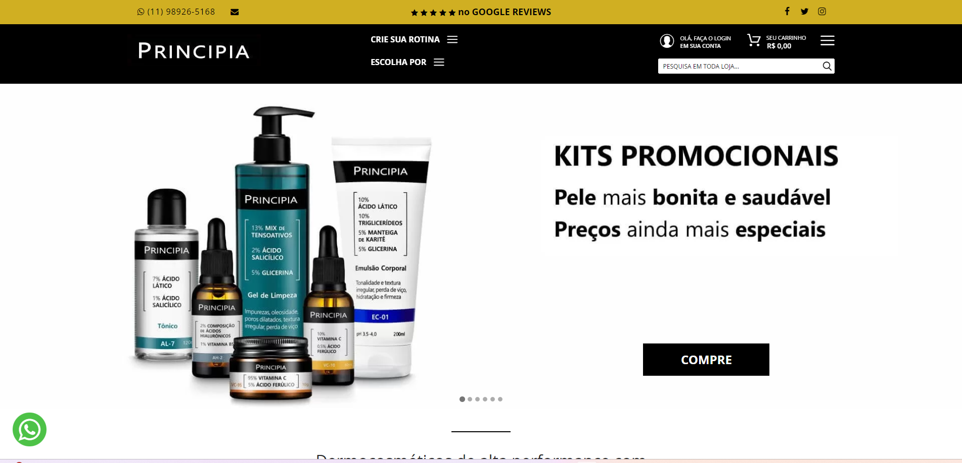
Figura 1: Apresenta o site da Principia.
Ele pode ser acessado em https://www.principiaskin.com/. Este site caracteriza um grande concorrente para o sistema pela sua praticidade de uso e a facilidade em compras.

La roche posay
La Roche-Posay é a marca mais recomendada pelos dermatologistas no mundo, e desenvolve, há mais de 30 anos, produtos com fórmulas eficientes de alta tecnologia para cuidados e rejuvenescimento da pele.
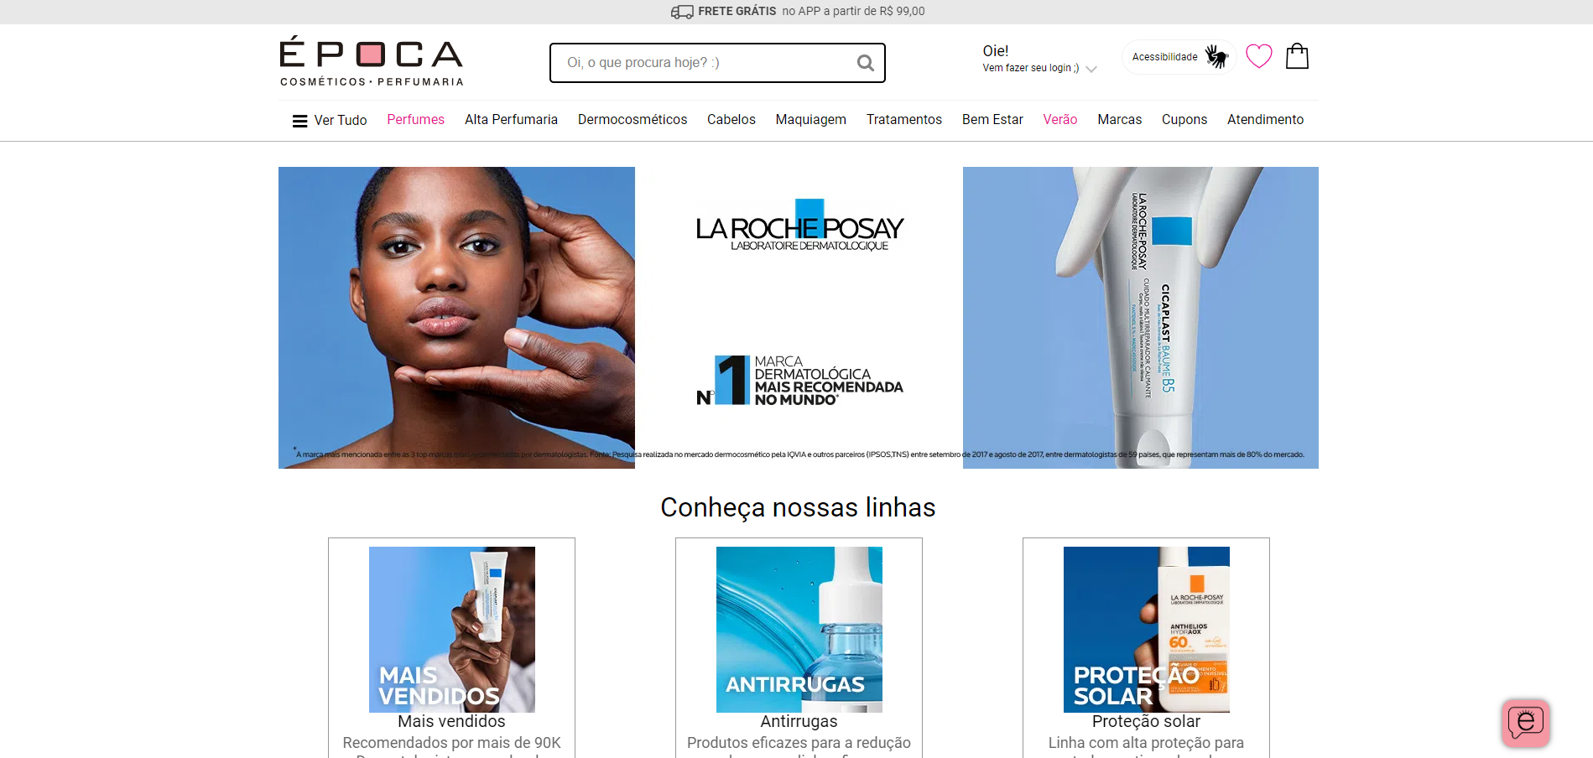

A Figura 2 apresenta o site da La Roshe-Posay
Ele pode ser acessado em https://www.laroche-posay.com.br/ . Este site caracteriza um grande concorrente para o sistema, pela sua praticidade de uso e a facilidade em compras.

RHODE
No site recém-lançado, Hailey fez a seguinte declaração: “A Rhode é dedicada a fazer produtos baseados em ciência e ótima formulação, simplificando muitos dos mistérios e narrativas complexas por trás de cuidados com a pele eficazes.” ONE OF EVERYTHING REALLY GOOD.
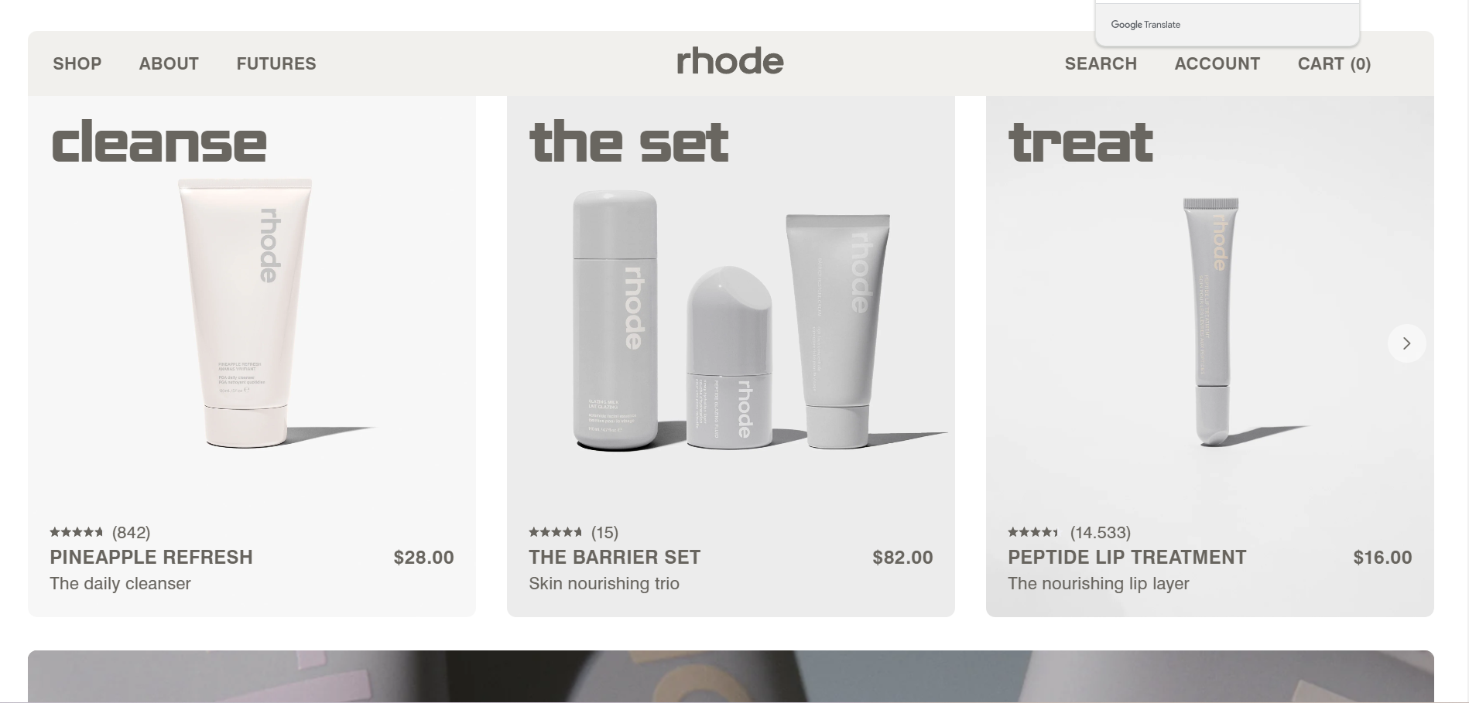

Figura 3 apresenta o site da Rhode
Ele pode ser acessado em https://www.rhodeskin.com/collections/shop . Este site é um grande concorrente para o sistema, pela sua praticidade de uso e pela facilidade em compras.

3. PROTÓTIPOS

3.1 PROTÓTIPOS

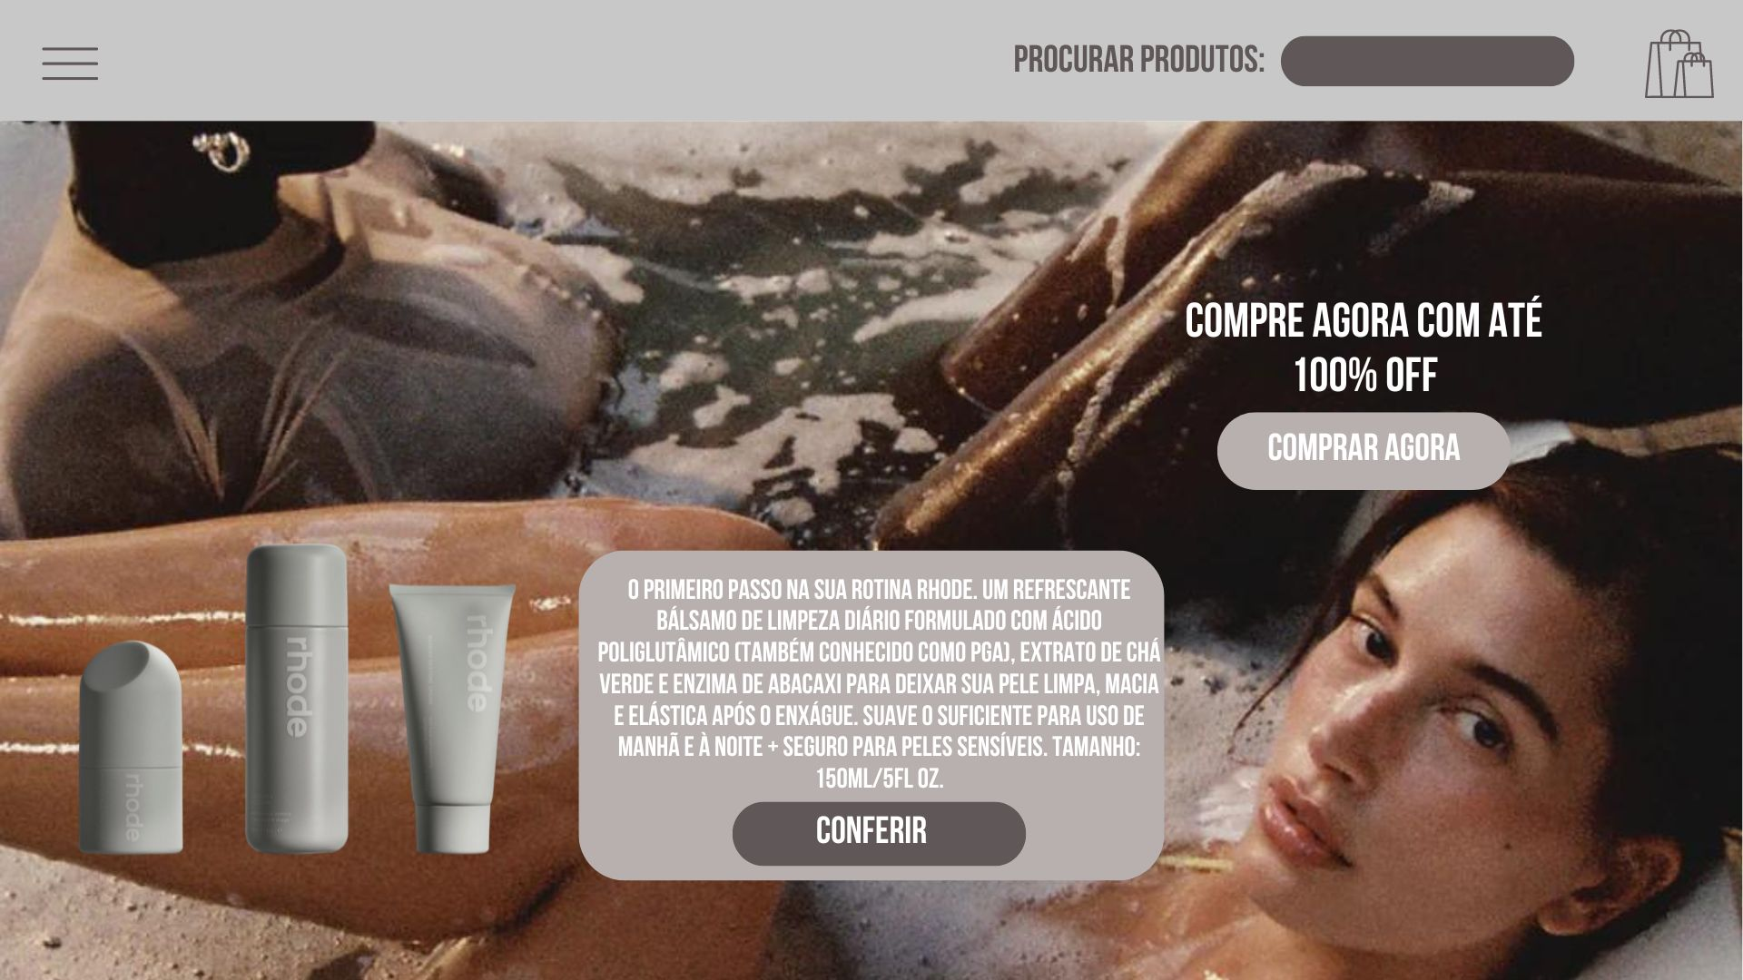

Figura 1: Página inicial do site.
Na figura 1: Podemos ver ofertas e campos como: menu, procurar produtos e sacola de compras. No topo da página está localizada a barra de menu, onde entraram serviços como: configuração de conta, sobre a loja e entre em contato.
No canto direito superior podemos observar também a sacola de compras onde estão armazenados todos os produtos que foram escolhidos pelo cliente. Ao lado da sacola de compras podemos ver o campo de pesquisa onde o cliente pode procurar por produtos específicos.



Figura 2: Página de Login do cliente.
Na figura 2: Na figura 2 observamos os campos de inserção de informação para que o cliente esteja logando em sua conta da loja.

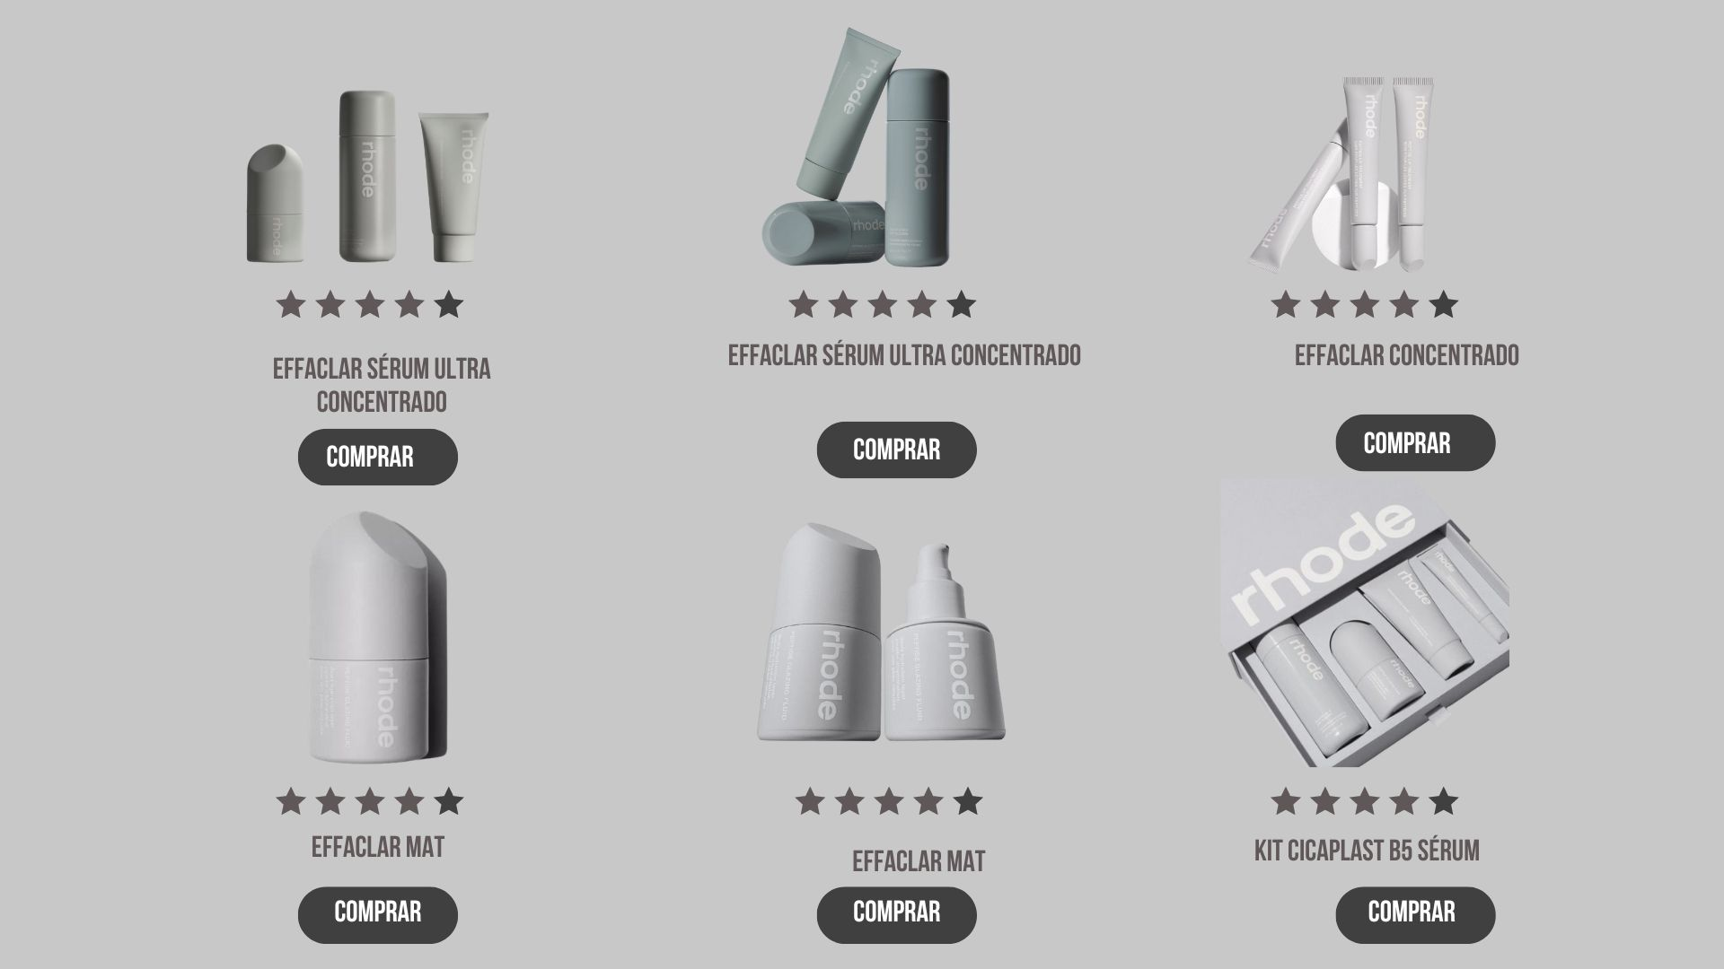

Figura 3: Menu de variedade de produtos.

Na figura 3 vemos a variedade de produtos para a compra, junto com esses produtos podemos ver avaliações, descrição e botão de compra.

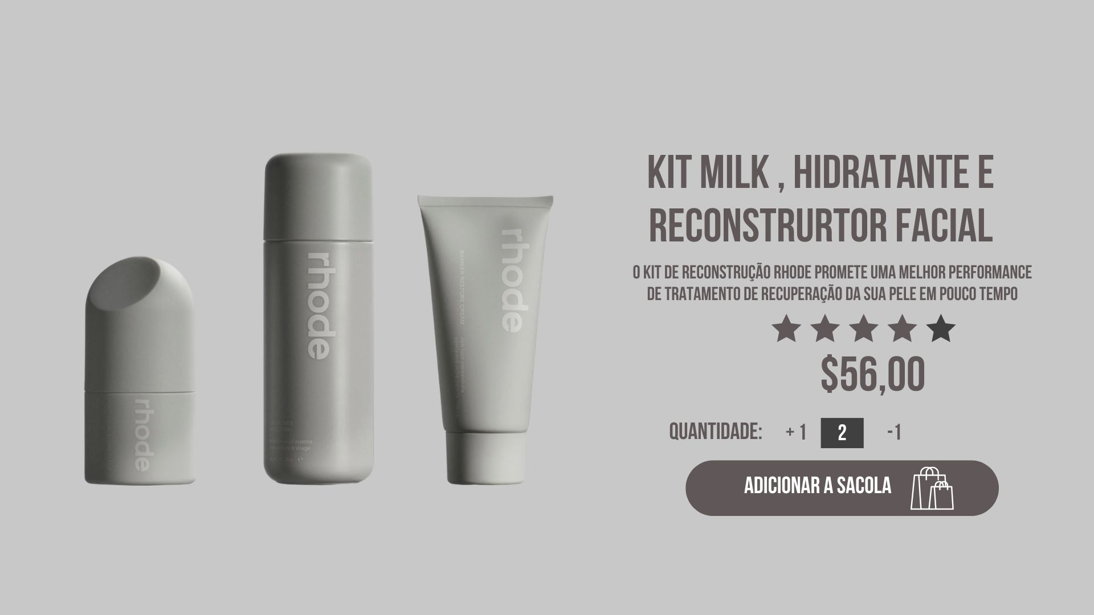

Figura 4: Descrição e quantidade.
Na figura 4 apresenta-se o nome, imagem, descrição, avaliação, preço e quantidade de produtos que o cliente deseja comprar.

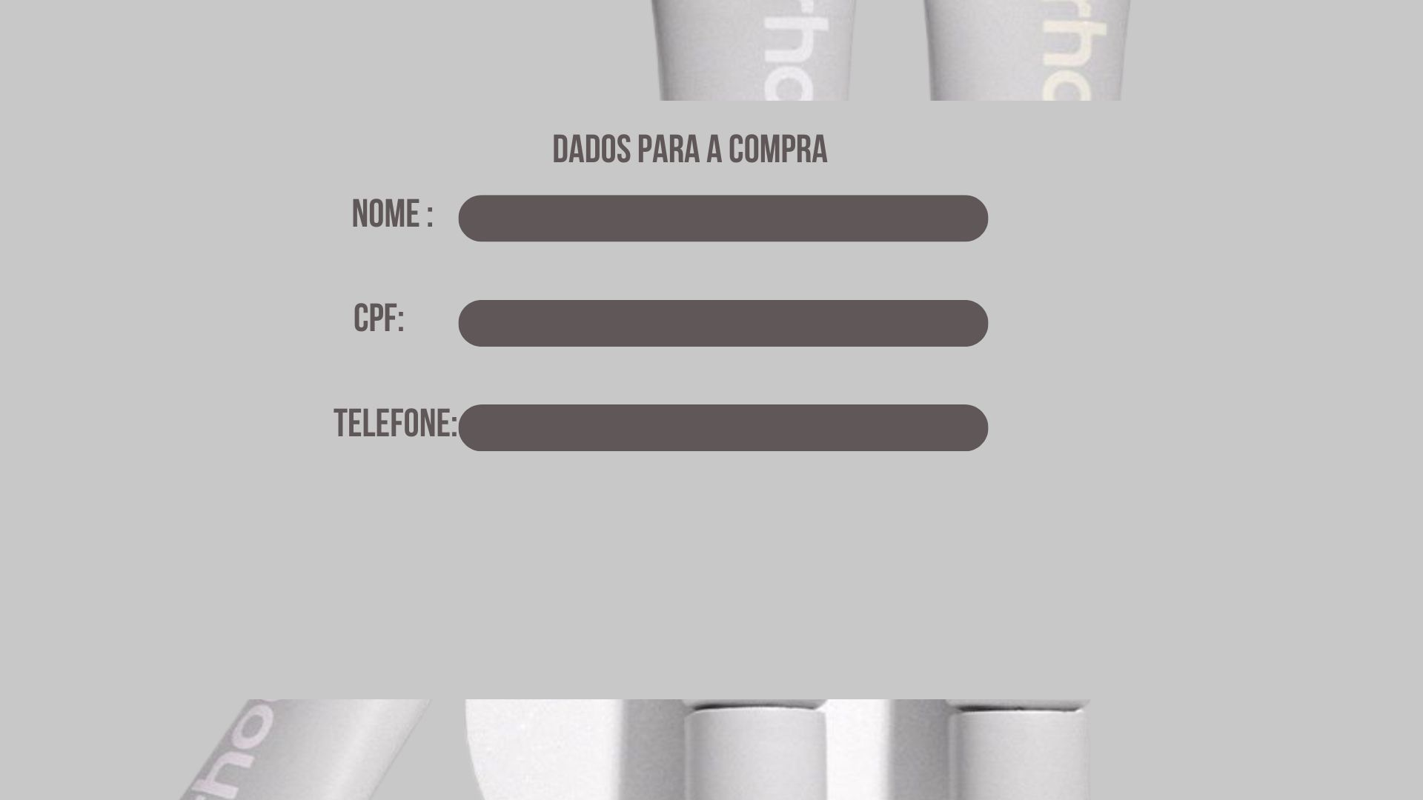

Figura 5: Início de inserção de dados para a compra

Na figura 5 é dado início no inserimento de dados do cliente para a compra de produtos, estão os campos: nome, CPF e telefone do cliente.

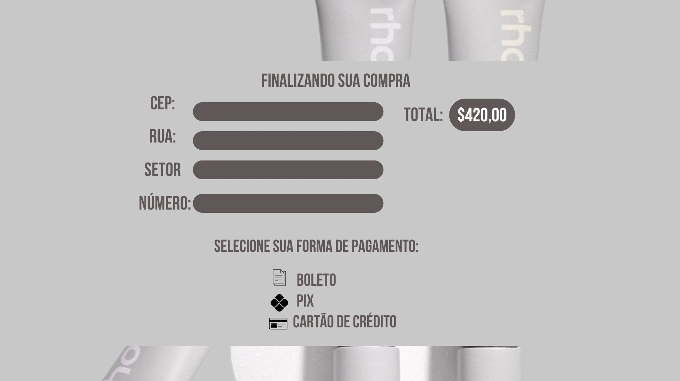

Figura 6: Finalização da inserção de dados para a compra.
Na figura 6 estão o restante dos campos em que o cliente deve completar para finalizar a sua compra. São eles: CEP, rua, setor, número e total da compra.
Mais abaixo estão as formas de pagamentos em que apenas uma deverá ser escolhida pelo cliente.

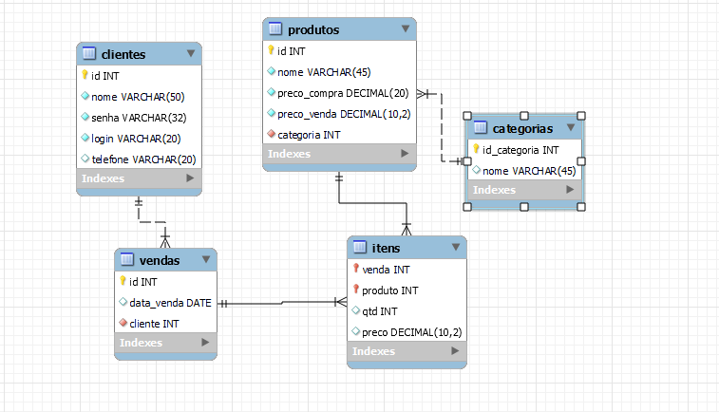
4. Diagrama de Entidades (DER)

Figura 1: Diagrama de Entidade de Relacionamento

Na base DER (Diagrama de Entidade-Relacionamento), acima encontramos uma estrutura interconectada de tabelas cruciais para a gestão de um sistema de vendas. Começando pela tabela de Clientes, esta contém atributos como Identificação (Id), nome, senha, login e telefone, fornecendo um registro abrangente dos clientes cadastrados.
A tabela de Vendas registra informações pertinentes à transação, incluindo sua Identificação (Id), data de realização e o cliente envolvido, estabelecendo assim a ligação entre os clientes e as vendas efetuadas. Por sua vez, a tabela de Produtos fornece detalhes sobre os itens disponíveis para venda, como sua Identificação (Id), nome, preço de compra, preço de venda e categoria, esta última indicando a classificação à qual o produto pertence.
A tabela de itens, por sua vez, desempenha um papel crucial ao detalhar os elementos individuais associados a cada venda. Com seus atributos de venda, produto, quantidade e preço, ela oferece uma visão detalhada dos itens transacionados e suas respectivas quantidades. Por fim, a tabela de Categoria fornece uma estrutura de classificação para os produtos, através de uma relação entre a Identificação (Id) e o nome da categoria.

5. CONSIDERAÇÕES PARCIAIS
Estamos em desenvolvimento do projeto , já iniciamos com nossos protótipos e as bases primárias. O grupo enfrentou desafios na criação do design funcional. Isso inclui questões como layout, cores, tipografia e experiência do usuário em aplicativos como o github. Enfrentamos também a falta de tempo, a falta de acesso a laboratórios e pcs de qualidade e a falta de conhecimento nas matérias utilizadas. Mas aos poucos estamos adquirindo mais conhecimento e praticidade para finalizar esse projeto.

5. REFERÊNCIAS
W3C - WORLD WIDE WEB CONSORTION. HTML: The Markup Language (an HTML language
reference). Disponível em: <https://www.w3.org/TR/2012/WD-html-markup-20121025/ elements.html>.
Acessado em: mar. 2024.
MySQL. MySQL Workbench: Enhanced Data Migration. Disponível em:
<https://www.mysql.com/products/workbench/>. Acessado em: mar. 2024.

